УТВЕРЖДАЮ

Руководитель ГЦИ СИ
ФГУ «Нижегородский ЦСМ»

______________ И.И.Решетник
« 03 » февраля 2011 г.

СЧЁТЧИКИ
ЭЛЕКТРИЧЕСКОЙ ЭНЕРГИИ СТАТИЧЕСКИЕ ОДНОФАЗНЫЕ
«Меркурий 206»

Руководство по эксплуатации

Приложение Г

Методика поверки

АВЛГ.411152.032 РЭ1

СОДЕРЖАНИЕ

 |  | Стр.
1 | Операции и средства поверки …………………………... | 4
2 | Требования безопасности ………………………………... | 5
3 | Требования к квалификации поверителей ………………. | 5
4 | Условия поверки ……….…….…………………………... | 5
5 | Подготовка к поверке ……………………………………... | 5
6 | Проведение поверки ……………………………………... | 6
7 | Оформление результатов поверки …………………….. | 13
 | Приложение А – Форма протокола поверки ………….... | 14
 | Приложение Б - Схема для проверки функционирования PLC-модема ……………………….. | 15

Настоящая методика составлена с учётом требований РМГ 51-2002, ГОСТ 8.584-2004 и в соответствии с требованиями ГОСТ Р 52320-2005, ГОСТ Р 52322-2005, ГОСТ Р 52425-2005 и устанавливает методику первичной, периодической и внеочередной поверки многотарифных счётчиков «Меркурий 206», а также объём, условия поверки и подготовку к ней.
Структура условного обозначения счётчиков, на которые распространяется настоящая методика поверки:
«Меркурий 206 PR(С)LSNO»,
- Меркурий - торговая марка счётчика;
- 206 - серия счётчика;
- P – профиль мощности, журнал событий;
    - R – интерфейс RS-485;
- С – интерфейс CAN;
- L – PLC-модем;
- S – внутреннее питание интерфейса;
- N – электронная пломба;
  - О – встроенное реле.
Примечание - Отсутствие буквы в условном обозначении означает отсутствие соответствующей функции. Оптопорт присутствует во всех модификациях счётчика.

При выпуске счётчиков из производства и ремонта проводят первичную поверку.
Первичной поверке подлежит каждый счётчик.
Межповерочный интервал16 лет.
Периодической поверке подлежат счётчики, находящиеся в эксплуатации или на хранении по истечении межповерочного интервала.
Внеочередную поверку производят в случае:
- повреждения знака поверительного клейма (пломбы) и в случае утери формуляра;
- ввода в эксплуатацию счётчика после длительного хранения (более половины межповерочного интервала);
- проведения повторной юстировки или настройки, известном или предполагаемом ударном воздействии на счётчик или неудовлетворительной его работе;
- продажи (отправки) потребителю счётчика, нереализованного по истечении срока, равного половине межповерочного интервала.

1 Операции и средства поверки

1.1 Выполняемые при поверке операции, а также применяемые при этом средства поверки указаны в таблице 1.
Последовательность операций проведения поверки обязательна.

Таблица 1 - Последовательность операций поверки
Наименование  операции | Номер пункта | Проведение  операции при |  | Наименование  средств поверки,  технические характеристики
Наименование  операции | Номер пункта | первичной поверке | периодической поверке | Наименование  средств поверки,  технические характеристики
1. Внешний осмотр | 6.1 | Да | Да
2. Проверка электрической прочности изоляции | 6.2 | Да | Да | Прибор для испытания электрической прочности УПУ-10:  испытательное напряжение до 10 кВ,  погрешность установки напряжения ± 5 %
3. Опробование | 6.3 | Да | Да | Установка для поверки счетчиков электрической энергии автоматизированная УАПС-1М:  Ном. ток: (0,01 – 100) А;  Ном напряжение 230 В;  Погрешность измерения:  активной энергии ± 0,15 %,  реактивной энергии ± 0,3 %  Секундомер СОСпр-2б-2  Время измерения более 30 мин  Частотомер электронно-счетный Ч3-64:  диапазон частот 0,1 Гц-100 МГц  погрешность 2×10⁻⁹  Персональный компьютер с операционной системой Windows-9Х,-2000,-ХР c последовательным портом RS-232.  Преобразователь интерфейсов USB-CAN/RS-232/RS-485 «Меркурий 221»  Оптоадаптер  Технологическое приспособление «RS-232 - PLC»  Концентратор «Меркурий 225»  Тестовое программное обеспечение «Конфигуратор счётчиков Меркурий»  Тестовое программное обеспечение «BMonitorFEC»
4. Проверка метрологических характеристик счётчика | 6.4 | Да | Да
4.1.Проверка стартового тока (чувствительности). | 6.4.1 | Да | Да
4.2. Проверка отсутствия самохода | 6.4.2 | Да | Да
4.3. Определение погрешности измерения активной и реактивной энергии | 6.4.3 | Да | Да
4.4. Определение погрешности измерения активной и реактивной мощности | 6.4.4 | Да | Да
4.5. Определение погрешности измерения напряжения и тока | 6.4.5 | Да | Да
4.6. Определение погрешности измерения частоты сетевого напряжения | 6.4.6 | Да | Да
4.7. Определение точности хода встроенных часов | 6.4.7 | Да | Да
Примечания
1 Допускается проведение поверки счётчиков с применением средств поверки, не указанных в таблице, но обеспечивающих определение и контроль метрологических характеристик поверяемых счётчиков с требуемой точностью.
2 Средства поверки должны быть поверены и иметь действующее клеймо поверки.

2 Требования безопасности

2.1 При проведении поверки должны быть соблюдены требования ГОСТ12.2.007.0-75, «Правила технической эксплуатации электроустановок потребителей» и «Правила техники безопасности при эксплуатации электроустановок потребителей».

3 Требования к квалификации поверителей

3.1 Поверку осуществляют аккредитованные в установленном порядке в области обеспечения единства измерений юридические лица и индивидуальные предприниматели.
3.2 Все действия по проведению измерений при проверке счётчиков электроэнергии и обработки результатов измерений проводят лица, изучившие настоящий документ, руководство по эксплуатации используемых средств измерений и вспомогательных средств поверки.

4 Условия поверки

4.1 Порядок представления счётчиков на поверку должен соответствовать требованиям ПР 50.2.006-94.
4.2 При проведении поверки должны соблюдаться следующие условия:
Температура окружающего воздуха, °С 23 ± 2
Относительная влажность воздуха, % от 30 до 80
Атмосферное давление, мм рт. ст. от 630 до 795
Внешнее магнитное поле отсутствует
Частота измерительной сети, Гц 50 ± 0,3
Форма кривой напряжения и тока измерительной сети синусоидальная
Кг не более 2 %
Отклонение номинального напряжения ± 1,0 %

4.3 Поверка должна производиться на аттестованном оборудовании с применением средств поверки, имеющих действующее клеймо поверки.

5 Подготовка к поверке

Перед проведением поверки следует выполнить следующие подготовительные работы:
5.1 Проверить наличие и работоспособность основных и вспомогательных средств поверки, перечисленных в таблице 1.
5.2 Проверить наличие действующих свидетельств о поверке (аттестации) и оттисков поверительных клейм у средств поверки.
5.3 Проверить наличие заземления всех составных частей поверочной схемы.
5.4 Подготовить средства поверки к работе в соответствии с руководством по эксплуатации и проверить их работоспособность путём пробного пуска.

6 Проведение поверки

6.1 Внешний осмотр
6.1.1 При внешнем осмотре должно быть установлено соответствие счётчика следующим требованиям:
- лицевая панель счётчика должна быть чистой и иметь чёткую маркировку в соответствии с требованиями конструкторской документации;
- во все резьбовые отверстия токоотводов должны быть ввёрнуты до упора винты с исправной резьбой;
- на крышке зажимной колодки счётчика должна быть нанесена схема подключения счётчика к электрической сети;
- в комплекте счётчика должны быть: формуляр АВЛГ.411152.032 ФО и руководство по эксплуатации АВЛГ.411152.032 РЭ.

6.1.2 На лицевую часть панели счётчика должно быть нанесено офсетной печатью или другим способом, не ухудшающим качества:
- класс точности по ГОСТ 8.401;
- условное обозначение единиц учёта электрической энергии;
- передаточное число;
- номер счётчика по системе нумерации предприятия-изготовителя;
- базовый и максимальный ток;
- номинальное напряжение;
- номинальная частота энергосети;
- товарный знак предприятия-изготовителя;
- год изготовления счётчика;
- знак утверждения типа по ПР 50.2.009;
- знак соответствия по ГОСТ Р 50460;.
- испытательное напряжение изоляции (символ С2 по ГОСТ 23217);
- ГОСТ Р 52320, ГОСТ Р 52322, ГОСТ Р 52425;
- условное обозначение подключения счётчика к электросети по ГОСТ 25372;
- знак по ГОСТ 25874.

6.2 Проверка электрической прочности изоляции
6.2.1 При проверке электрической прочности изоляции испытательное напряжение необходимо подавать, начиная с минимального или со значения рабочего напряжения. Увеличение напряжения до испытательного значения следует производить плавно или равномерно ступенями за время (5 ÷ 10) с.
6.2.2 Результат проверки считают положительным, если электрическая изоляция выдерживает в течение одной минуты испытательное напряжение 4 кВ переменного тока частотой 50 Гц между соединенными между собой цепями 1-4 и контактами 5-10, соединёнными с «землёй».

6.3 Опробование
При опробовании проверяется:
- функционирование жидкокристаллического индикатора (ЖКИ),
- функционирование интерфейсов связи;
- функционирование PLС-модема.
6.3.1 Проверка функционирования ЖКИ.
6.3.1.1 При включении счётчика необходимо проверить включение всех сегментов индикатора. Пример работающего ЖКИ приведён на рисунке 1.

Рисунок 1

6.3.1.2 Подключить счётчик к установке УАПС-1М.
Установить на УАПС-1М напряжение 230 В, ток в нагрузке отсутствует.
Записать значение потребленной электроэнергии с ЖКИ.
Установить на установке ток 10 А при коэффициенте мощности 1,0. При этом должно происходить увеличение значения потреблённой электроэнергии. По истечении 15 мин записать показания потреблённой электроэнергии. Разница в показаниях должна быть в пределах от 560 до 590 Вт⋅ч.
Если все описанные действия завершились успешно, то ЖКИ счётчика функционирует исправно.

6.3.2 Проверка функционирования интерфейсов и возможности программирования и считывания информации через интерфейс связи
6.3.2.1 Для проверки возможности программирования и считывания через интерфейс необходимо подсоединить к порту RS-232 персонального компьютера преобразователь интерфейсов USB-CAN/RS-232/RS-485 «Меркурий 221».
Включить счётчик и компьютер.
Запустить программу «Конфигуратор счётчиков Меркурий».
6.3.2.2 Открыть вкладку «Параметры связи». На экране должно появиться окно, изображённое на рисунке 2.
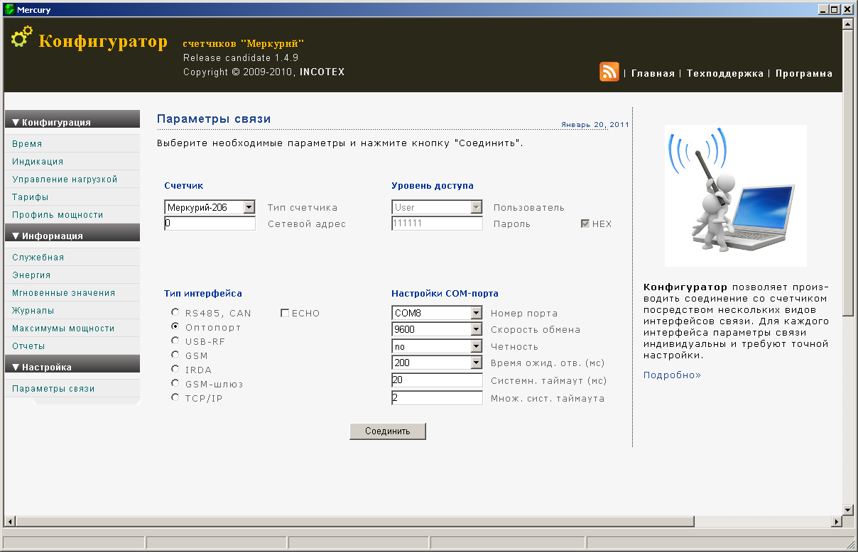
Рисунок 2

Выбрать тип счётчика «Меркурий 206», тип интерфейса, скорость обмена, номер порта. Нажать кнопку «Соединить».
6.3.2.3 Проверка программирования и считывания тарифного расписания.
Для проверки чтения тарифного расписания необходимо выполнить операции п.6.3.2.1.
6.3.2.3.1 Открыть вкладку «Тарифы». На экране должно появиться окно, изображённое на рисунке 3.
Считать тарифное расписание счётчика, нажав кнопку «Прочитать из счётчика». При этом в таблице должно отобразиться тарифное расписание, которое было записано в него ранее.

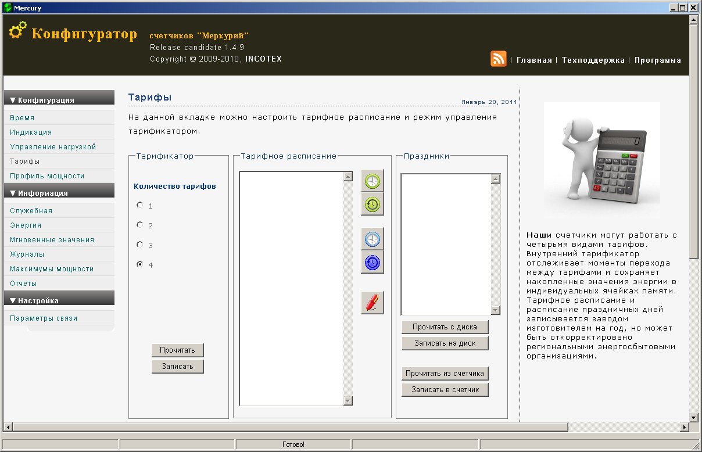

Рисунок 3

6.3.2.3.2 Для программирования тарифного расписание необходимо выбрать определённый день и месяц. Изменить тарифное расписание и записать его в счётчик, нажав кнопку «Записать в счётчик». Для проверки записанного нового тарифного расписания необходимо считать его из счетчика, выполнив операции п.6.3.2.3.1.
Если описанные действия прошли успешно, то программирование и считывание тарифного расписания осуществлены правильно.
6.3.2.3.3 Аналогичным образом можно проверить программирование и считывание другой информации.

6.3.3 Проверка функционирования PLС-модема и возможности передачи и приёма информации через PLС-модем
6.3.3.1 Для проверки возможности передачи и приёма информации через PLС-модем счётчика необходимо собрать схему в соответствии с приложением Б.
Убедиться, что адрес PLC-модема установлен верно. Запустить программу «BMonitor». Включить технологическое приспособление (концентратор «Меркурий-225») и счётчик. Сконфигурировать концентратор. Через время не более 5 мин на экране монитора персонального компьютера (ПК) в соответствующем разделе (окне) программы «BMonitor» должно появиться значение накопленной энергии в кВт⋅ч в соответствии с текущим режимом работы счётчика.
Сравнить эти показания с показаниями на ЖКИ счётчика. Если они совпадают, то PLC-модем в счётчике функционирует нормально.
6.4 Определение метрологических характеристик счётчика

6.4.1 Проверка стартового тока (чувствительности).
Проверку стартового тока производят на установке УАПС-1М при номинальном напряжении 230 В, коэффициенте мощности, равном единице, и значении тока 10 мА для счётчиков с I_{б} = 5 А и 20 мА для счётчиков с I_{б} =10 А.
Перед началом проверки необходимо перевести импульсный выход счётчика в режим поверки.
Результаты проверки считаются положительными, если счётчик регистрирует электроэнергию: импульсный выход счётчика периодически меняет своё состояние (проверяется по светодиоду, который мигает в такт импульсному выходу).
6.4.2 Проверка отсутствия самохода
При проверке самохода установить в параллельной цепи счётчика напряжение 264,5 В. Ток в последовательной цепи должен отсутствовать. При этом необходимо контролировать с помощью секундомера период мигания светового индикатора потребляемой мощности счётчика на установке УАПС-1М.
Результаты проверки считаются положительными, если импульсный выход счётчика создает не более одного импульса в течение времени:
- 2,6 мин для счётчиков с максимальным током 100 А;
- 3,3 мин для счётчиков с максимальным током 80 А;
- 4,4 мин для счётчиков с максимальным током 60 А.
6.4.3 Определение погрешности счётчика при измерении активной и реактивной энергии производится методом непосредственного сличения на установке УАПС-1М. Перед началом поверки необходимо прогреть счётчик в течении 10 минут.
6.4.3.1 Погрешность счётчика при измерении активной энергии определяют при значениях информативных параметров входного сигнала, указанных в таблице 2.
Таблица 2
Номер испы-  тания | Параметры входных сигналов |  |  | Пределы допускаемой погрешности при измерении активной энергии, % | Время  измерения,  с
Номер испы-  тания | напряжение,  В | ток,  А | cos ϕ |  | Время  измерения,  с
1 | 230 | 0,05I_{б} | 1,0 | ±1,5 | 60
2 | 230 | 0,1I_{б} | 1,0 | ±1,0 | 60
3 | 230 | I_{б} | 1,0 | ±1,0 | 20
4 | 230 | I_{max} | 1,0 | ±1,0 | 5
5 | 230 | 0,1I_{б} | 0,5инд | ±1,5 | 90
6 | 230 | 0,1I_{б} | 0,8емк | ±1,5 | 90
7 | 230 | 0,2I_{б} | 0,5инд | ±1,0 | 60
8 | 230 | 0,2I_{б} | 0,8емк | ±1,0 | 60
9 | 230 | I_{б} | 0,5инд | ±1,0 | 30
10 | 230 | I_{б} | 0,8емк | ±1,0 | 30
11 | 230 | I_{max} | 0,5инд | ±1,0 | 10
12 | 230 | I_{max} | 0,8емк | ±1,0 | 10
Результаты проверки считаются положительными, и счётчик соответствует классу точности 1, если во всех измерениях погрешность находится в пределах допускаемых значений погрешности, приведённых в таблице 2.
6.4.3.2 Погрешность счётчика при измерении реактивной энергии определяют при значениях информативных параметров входного сигнала, указанных в таблице 3.
Таблица 3
№  п/п | Информативные параметры входного сигнала |  |  | Пределы допускаемой погрешности при измерении реактивной энергии, % | Время измерения,  с
№  п/п | напряжение, В | ток,  А | Sin φ |  | Время измерения,  с
1 | 230 | 0,05I_{б} | 1,0 | ±2,5 | 60
2 | 230 | 0,1I_{б} | 1,0 | ±2,0 | 60
3 | 230 | I_{б} | 1,0 | ±2,0 | 20
4 | 230 | I_{макс} | 1,0 | ±2,0 | 5
5 | 230 | 0,1I_{б} | 0,5инд | ±2,5 | 90
6 | 230 | 0,1I_{б} | 0,5емк | ±2,5 | 90
7 | 230 | 0,2I_{б} | 0,5инд | ±2,0 | 60
8 | 230 | 0,2I_{б} | 0,5емк | ±2,0 | 60
9 | 230 | I_{б} | 0,5инд | ±2,0 | 30
10 | 230 | I_{б} | 0,5емк | ±2,0 | 30
11 | 230 | I_{макс} | 0,5инд | ±2,0 | 10
12 | 230 | I_{макс} | 0,5емк | ±2,0 | 10
Результаты проверки считаются положительными, и счётчик соответствует классу точности 2, если во всех измерениях погрешность находится в пределах допускаемых значений погрешности, приведённых в таблице 3.

6.4.4 Определение погрешности измерения активной и реактивной мощности производится методом сравнения со значением мощности, измеренной эталонным счётчиком в соответствии с формулами:
$δP=\frac{\text{Pизм}−\text{Pо}}{\text{Pо}}⋅\text{100}$, %
$δQ=\frac{\text{Qизм}−\text{Qо}}{\text{Qо}}⋅\text{100}$, %
где Pизм, Qизм, - значение активной, реактивной мощности, измеренное счётчиком;
Pо, Qо - значение активной, реактивной мощности, измеренное установкой.
Измерение активной и реактивной мощности необходимо проводить при значениях информативных параметров входного сигнала, указанных в таблицах 2 и 3.
Результаты проверки считаются положительными, если вычисленные погрешности измерения мощности находятся в пределах, рассчитываемых по формуле:
$δp=±\left[К+0,\text{05}\left(\frac{P\text{max}}{P}−1\right)\right]$,
где К –класс точности;
Pmax - максимальная мощность счётчика,
P - измеренное значение мощности.
6.4.5 Определение погрешности измерения напряжения и тока производится методом сравнения со значениями напряжения и тока, измеренных эталонным счётчиком установки в соответствии с формулами:
$δu=\frac{\text{Uизм}−\text{Uо}}{\text{Uо}}⋅\text{100}$, %
$δi=\frac{\text{Iизм}−\text{Iо}}{\text{Iо}}⋅\text{100}$, %
где Uизм, Iизм – значения напряжения и тока, измеренные счётчиком;
Uо, Iо - значение напряжения и тока, измеренные эталонным счётчиком установки.
Измерение напряжения необходимо проводить при следующих значениях напряжения: 0,8U_{ном,} U_{ном,} 1,15U_{ном.}
Измерение тока необходимо проводить при следующих значениях тока: 0,05I_{б,} 0,1I_{б,} I_{б,} I_{макс}.
Результаты проверки считаются положительными, если вычисленные погрешности измерения напряжения находятся в пределах ± 1,0 %.
Результаты проверки считаются положительными, если вычисленные погрешности измерения тока в диапазоне токов от 0,05I_{б} до I_{б} находятся в пределах:
$δi=±\left[1+0,4\left(\frac{\text{Iб}}{I}−1\right)\right]$ , %
где I_{б} - базовый ток счётчика,
I - измеренное значение тока.

Результаты проверки считаются положительными, если вычисленные погрешности измерения тока в диапазоне токов от I_{б} до I_{max} находятся в пределах ± 1,0 %.

6.4.6 Определение погрешности измерения частоты сетевого напряжения производится методом сравнения со значением частоты сети, измеренной с помощью частотомера Ч3-64 и рассчитывается по формуле:
$δF=\frac{\text{Fu}−\text{Fо}}{\text{Fо}}⋅\text{100}$, %
где Fи – значение частоты, измеренное счётчиком;
Fо – значение частоты, измеренное частотомером.
Измерение частоты необходимо проводить при следующих значениях частоты: 45 Гц; 50 Гц; 55 Гц.
Результаты проверки считаются положительными, если вычисленные погрешности измерения частоты находятся в пределах ± 0,5 %.

6.4.7 Определение точности хода встроенных часов
Определение точности хода встроенных часов производится во включенном состоянии.
Подключить счётчик к компьютеру. Импульсный выход счётчика подключить к частотомеру согласно рисунка 4.

Рисунок 4

С помощью программы «Конфигуратор счётчиков Меркурий», перевести импульсный выход счётчика в режим поверки частоты кварца. Измерить период с относительной погрешностью не хуже 10⁻⁷ (измерение проводить по спаду).
Рассчитать точность хода часов без коррекции по формуле:

86400⋅(tист – tизм)
Тч = ,
tист
где tист – период, равный 1/4096 Гц;
tизм – измеренный период
Рассчитать точность хода часов с учётом коррекции по формуле:
Т = 86400/К + Тч,
где К – коэффициент коррекции, считанный из счётчика.
Результаты проверки считаются положительными, если точность хода часов находится в пределах ± 0,5 c/сутки.

7 Оформление результатов поверки

7.1 Положительные результаты поверки оформляются протоколом (Приложение А), на счётчики накладывают оттиск поверительного клейма и делается запись в формуляре.
7.2 Счётчики, прошедшие поверку с отрицательным результатом, бракуются, клеймо предыдущей поверки гасят, а счётчик изымают из обращения. Отрицательные результаты поверки оформляются в соответствии с требованиями ПР 50.2.006.

ПРИЛОЖЕНИЕ А
(рекомендуемое)

Форма протокола поверки

 | наименование организации, проводившей поверку
 | ПРОТОКОЛ ПОВЕРКИ № |  |  |  |  |  |  |  |  |  |  |  |  |  |  |  |  |  |  |  |  |  |  |  |  |  |  | от |  |  |  |  |  |  |  |  |  | 20 |  |  |  | г.
 | Счётчик типа |  |  |  |  |  |  |  |  |  |  |  |  |  |  | Зав№ |  |  |  |  |  |  |  |  |  | Год выпуска |  |  |  |  |  |  | Изготовитель
 | Принадлежит
 | Основные технические характеристики по ГОСТ (ТУ)
 | - класс точности или пределы допускаемой основной относительной погрешности
 | - номинальное напряжение |  |  |  |  |  |  |  |  |  |  |  |  |  |  |  |  |  |  |  |  |  |  |  |  |  |  |  |  |  |  |  |  |  |  |  |  |  |  |  |  |  |  | В
 | - номинальный ток |  |  |  |  |  |  |  |  |  |  |  |  |  |  |  |  |  |  |  |  |  |  |  |  |  |  |  |  |  |  |  |  |  |  |  |  |  |  |  |  |  |  | А
 | Дата предыдущей поверки
 | Поверочная установка типа |  |  |  |  |  |  |  |  |  |  |  |  |  |  |  |  |  |  |  |  |  |  |  | № |  |  |  |  |  | свидетельство о поверке установки
№ |  |  |  |  |  |  | от |  |  |  |  |  |  |  | 20 |  |  |  |  | г., срок действия до 20 |  |  |  |  |  |  |  |  |  |  |  |  |  |  |  | г., эталонный счётчик
типа |  |  |  |  |  | № |  |  |  |  |  |  |  | , предназначена для поверки счётчиков типа |  |  |  |  |  |  |  |  |  |  |  |  |  |  |  |  |  |  |  |  |  |  | и класса точности
 |  |  |  |  | при соотношении основных относительных погрешностей эталонного и поверяемого
счётчиков, не превышающем
 | Результаты поверки:
 |  |  | Внешний осмотр
 |  |  | Проверка изоляционных свойств
 |  |  | Опробование и проверка правильности работы счётного механизма и импульсного
 |  |  |  | выхода
 |  |  |  | Проверка отсутствия самохода
 |  |  |  | Проверка порога чувствительности

Таблица А.1 – Результаты определения основной относительной погрешности в режимах симметрии и несимметрии нагрузок, а также значение разности погрешностей для различных режимов при номинальном токе и коэффициенте мощности, равном единице

Напряжение, В | Нагрузка, % номинального тока | cosϕ | Основная  относительная погрешность, % | Разность погрешностей в режимах симметричной и несимметричной нагрузок, %

Заключение
Поверку провёл
 |  | подпись |  | имя, отчество, фамилия

ПРИЛОЖЕНИЕ Б
(обязательное)

Схема для проверки функционирования PLC-модема

Лист регистрации изменений
Изм. | Номера листов (страниц) |  |  |  | Всего  листов  (страниц)  в докум. | №  документа | Входящий  № сопровод. докум.  и дата | Подп. | Дата
Изм. | изменен-ных | заменен-ных | новых | аннулированных

